2021年度国家医师资格考试郑州考点
材料审核工作温馨提示
一、2021年医师资格考试材料审核时间
本年度材料审核工作分为单位初审、考点复审、网上预约和现场信息采集四个部分。
工作内容 | 西医类别 | 中医类别
医师报名资料单位初审 | 按各单位安排时间进行 | 按各单位安排时间进行
医师报名资料考点复审 | 1月25日至2月1日 | 2月3、4、5日
 | 补报：2月2日 | 补报：2月6日
现场信息（人像、指纹）采集网上预约 | 1月26日开始 | 2月4日开始
现场信息采集  （人像、指纹采集） | 省级医疗单位  1月27日-1月29日 | 省级医疗单位  2月5日-6日
 | 市级医疗单位、各县（市、区）  1月30日-2月5日 | 市级医疗单位、各县（市、区）  2月6日-2月8日
驻豫部队  现役考生 | 2月6日上午；补报时间2月7日
全省公卫，师承和确有专长(除南阳） | 2月6日下午；补报时间2月7日
二、材料审核工作注意事项：
1、以上安排如有特殊情况，需更改时间，另行通知。
2、医师报名资料单位初审：中国人民解放军联勤保障部队第九八八医院、省（市）级医疗卫生单位，各县（市、区）卫健委对辖区内（本单位）考生身份信息、材料真实性和报考资格进行初步审核。
3、医师报名资料考点复审：初审合格考生，由审核单位负责，将资料集中提交至郑州市医学人才考试中心复审。
4、复审通过考生，需从初审单位取得《医师资格考试报名暨授予医师资格申请表》后，按照预约时段内在网上预约现场信息采集时间，考生本人到郑州市医学人才考试中心进行现场信息采集（要求携带《医师资格考试报名暨授予医师资格申请表》、身份证、黑色签字笔，身着深色上衣）。
5、网上预约方式：关注微信公众号“河南预约挂号平台”点击“执业医考”选择“考生预约”。具体操作见附件1。
6、特别提醒：西医类别考生网上预约结束日期为2021年2月4日，中医类别考生网上预约结束日期为2021年2月7日。预约时段分为上午8:00、10:00，下午1：30、3:30、5:30。每天共五个时段，每时段两个小时。
7、全省公卫、师承和确有专长(除南阳）、驻豫部队现役考生不需要参加初审和网上预约，由考生本人携带报名材料于2月6日到郑州市医学人才考试中心进行现场审核和信息采集（部队考生须着军装进行人像采集）。
8、请广大考生及时了解郑州考点的疫情防控要求（详见《郑州市新冠肺炎疫情防控领导小组办公室关于加强冬春季疫情防控工作的通告(2021年2号)》），参加信息采集时配合现场工作人员做好体温检测、健康码查验等工作。除必要环节外，请全程佩戴口罩。
9、部分培训机构、助考机构发布虚假网址或其他无效预约方式，广大考生请提高警惕，妥善保管个人信息，避免影响自己正常网上预约和现场信息采集。
2021年国家医师资格考试郑州考点信息发布官方渠道：微信公众号“郑州卫生健康一点通”；唯一咨询和业务受理单位：郑州市医学人才考试中心；单位地址：郑州市桐柏南路86号；咨询电话：0371—86181500。

附件1：微信公众号“河南预约挂号平台”预约信息采集时间操作指南
附件2：2021年国家医师资格考试郑州考点现场审核时间安排表（西医类别）
附件3：2021年国家医师资格考试郑州考点现场审核时间安排表（中医类别）

附件1
微信公众号“河南预约挂号平台”预约信息采集时间操作指南
- 关注微信公众号“河南预约挂号平台”。
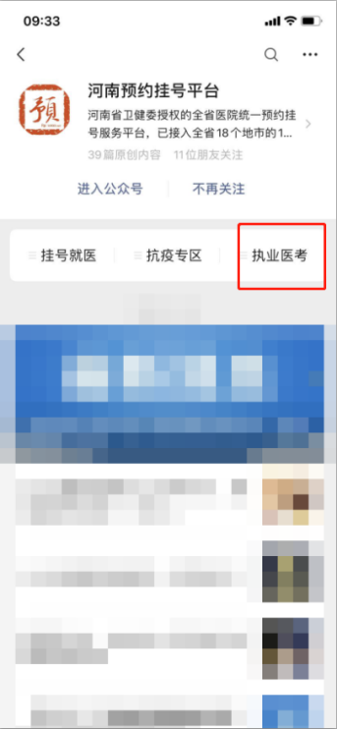
- 点击“执业医考”选择“考生预约”。
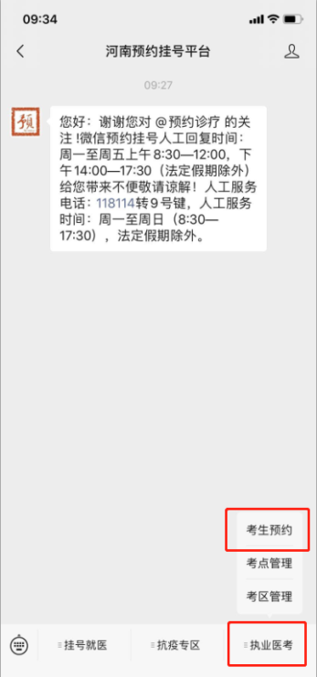
- 输入个人报考时的身份信息，选择预约的时间。

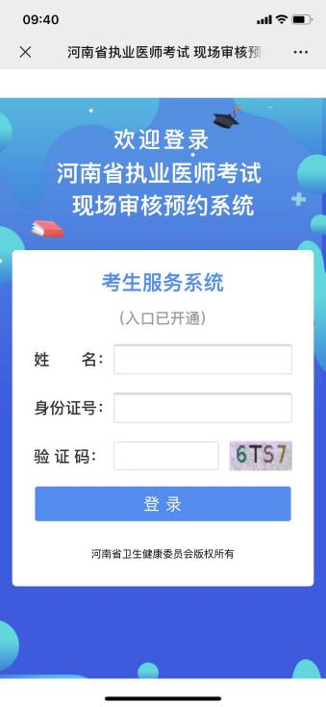

附件2
2021年国家医师资格考试郑州考点现场审核时间安排表
（西医类别）
确认时间 |  | 报名主管单位
1月25日 | 上午 | 郑州大学第一附属医院
 | 下午 | 郑州大学第二附属医院
 |  | 郑州大学第三附属医院
 |  | 郑州大学第五附属医院
1月26日 | 上午 | 河南省人民医院
 |  | 河南省肿瘤医院
 |  | 河南省胸科医院
 |  | 河南省职业病医院
 |  | 洛阳正骨医院郑州院区
 | 下午 | 河南中医药大学第一附属医院
 |  | 河南省中医院
 |  | 河南中医药大学第三附属医院
 |  | 阜外华中心血管病医院
 |  | 河南省疾病预防控制中心
 |  | 河南省老干部康复医院
 |  | 河南省职业病防治研究院
 |  | 河南省职工医院
 |  | 河南省省立医院
 |  | 黄河中心医院
 |  | 郑煤集团总医院
 |  | 河南省中医药研究院附属医院
1月27日 | 上午 | 中国人民解放军联勤保障部队第九八八医院
 |  | 武警河南总队医院
 |  | 河南省直第三人民医院
 |  | 郑州市第一人民医院
 |  | 郑州市第二人民医院
 |  | 郑州市第三人民医院
 |  | 郑州市第八人民医院
 |  | 郑州市第九人民医院
 |  | 河南医学高等专科学校附属医院
 | 下午 | 郑州市第十人民医院
 |  | 郑州市颈肩腰腿痛医院
 |  | 郑州市骨科医院
 |  | 郑州儿童医院
 |  | 郑州市中医院
 |  | 郑州市妇幼保健院
 |  | 郑州市疾病预防控制中心
 |  | 民政局
1月28日 | 上午 | 郑州市中心医院
 |  | 郑州人民医院
 |  | 郑州市第六人民医院
 |  | 郑州市第七人民医院
 |  | 上街区
 |  | 经开区
 | 下午 | 惠济区
 |  | 荥阳市
1月29日 | 上午 | 巩义市
 |  | 高新区
 | 下午 | 新郑市
1月30日 | 上午 | 新密市
 |  | 中牟县
 |  | 航空港区
 | 下午 | 郑东新区
1月31日 | 上午 | 登封市
 |  | 管城区
 | 下午 | 金水区
2月1日 | 上午 | 二七区
 | 下午 | 中原区
2月2日 | 全天为西医类别补报材料时间
如有特殊情况，需更改时间，另行通知。
附件3
2021年国家医师资格考试郑州考点现场审核时间安排表
（中医类别）
确认时间 |  | 报名主管单位
2月3日 | 上午 | 河南中医药大学第一附属医院、河南省中医院、河南中医药大学第三附属医院
 | 下午 | 市第一人民医院、市第二人民医院、市第三人民医院、市中心医院、郑州人民医院、市第六人民医院、市第七人民医院、市第八人民医院、市第九人民医院、市第十人民医院、市中医院、市骨科医院、市儿童医院、市妇幼保健院、市颈肩腰腿痛医院、郑州大学第一附属医院、郑州大学第三附属医院、河南省建筑医院、河南省省立医院（河南省儿童医院）、河南省老干部康复医院、河南省直第三人民医院、黄河水利委员会黄河中心医院、武警河南总队医院、联勤保障部队第九八八医院、郑州大学第五附属医院、河南省中医药研究院附属医院、洛阳正骨医院郑州院区
2月4日 | 上午 | 上街区、航空港区、巩义市、郑东新区、管城区
 | 下午 | 高新区、经开区、惠济区、中牟县、荥阳市
2月5日 | 上午 | 新郑市、新密市、登封市、中原区
 | 下午 | 二七区、金水区
2月6日 | 全天为中医类别补报材料时间
如有特殊情况，需更改时间，另行通知。

